高雄市苓雅區中正國民小學102學年度第二學期
（二）年級（綜合活動）學習領域課程計畫
教材來源 |  | 翰林版第4冊+自編 |  | 教學節數 | 每週（2）節 學期共（40）節
設 計 者 |  | 二年級教學團隊 |  | 教學者 | 二年級教學團隊
學期  學習目標 |  |  | （一）從生活中的實際觀察、體驗和經驗回顧，讓兒童覺察與表達自己面對生命降臨與成長時所產生的感受，藉此體會到擁有生命的可貴，以及每個生命都在為生存而努力，使兒童建立和提出不隨意傷害生物及不破壞他們生長環境的概念與方法，再進一步對身邊照顧自己的人表達感謝之意，以學習感恩及常懷感恩心。  （二）引導兒童從自己身邊或社區中，觀察生活周遭人、事、物的不同，透過發現、分享、體會的過程，了解一個社區蘊含著多元文化的色彩，進而學習欣賞與尊重的基本態度。  （三）讓兒童透過訪問、資料蒐集及實際參觀等活動，了解社區中的各種機構或資源，進而發現這些機構和資源與自己生活的各項關連，以培養兒童對社區本土的情感認同。  （四）藉由觀察生活周遭的環境，讓兒童發現身邊現存的環境問題，進而探討問題發生的原因及其對生活的影響性，以引導兒童了解落實環境保護行動的重要性，並使其透過討論、分享維護環境的方法，思考如何以自己的力量為維護環境盡一份心力，使其在生活中養成愛護環境的好習慣。
融入重大議題之能力指標 |  |  | 【人權教育】  1-1-2了解、遵守團體的規則，並實踐民主法治的精神。  【性別平等教育】  1-1-2尊重不同性別者的特質。  【環境教育】  3-1-1能經由親近生物而懂得愛護與尊重生命，並了解生態保育的重要性。  4-1-1能以語言、文字或圖畫清楚表達自己對自然體驗或環境保護的想法。
起訖週次 | 能力指標 |  |  |  |  | 單元名稱 | 節數 | 評量方式 | 備註
一  0211-  0215 | 1-1-4體會、分享生命降臨與成長的感受。 |  |  |  |  | 第一單元我愛生命 活動一發現小生命(2)  融入人權重大議題（2） | 2 | 筆試  口試  報告 | 【環境教育】3-1-1
二  0216-  0222 | 1-1-4體會、分享生命降臨與成長的感受。 |  |  |  |  | 第一單元我愛生命 活動一發現小生命(2)  融入人權重大議題（2） | 2 | 口試  表演  報告  晤談 | 【環境教育】3-1-1
三  0223-  0301 | 1-1-4體會、分享生命降臨與成長的感受。 |  |  |  |  | 第一單元我愛生命 活動二生命的成長(2)  融入傳染病防治方法（2） | 2 | 口試  報告  晤談  實踐 | 【環境教育】3-1-1
四  0302-  0308 | 1-1-4體會、分享生命降臨與成長的感受。 |  |  |  |  | 第一單元我愛生命 活動二生命的成長(2) | 2 | 口試  報告  晤談 | 【環境教育】3-1-1
五  0309-  0315 | 1-1-4體會、分享生命降臨與成長的感受。 |  |  |  |  | 第一單元我愛生命活動三感謝照顧的人(2)  家政教育（2） | 2 | 口試  表演  報告  晤談 | 【環境教育】3-1-1
六  0316-  0322 | 1-1-4體會、分享生命降臨與成長的感受。 |  |  |  |  | 第一單元我愛生命 活動三感謝照顧的人(2) | 2 | 口試  報告  晤談 | 【環境教育】3-1-1
七  0323-  0329 | 3-1-4欣賞身邊不同文化背景的人。 |  |  |  |  | 綜合活動自編課程-生活小幫手(2)  融入性侵害防治教育（2） | 2 | 口試  報告  晤談 | 【性別平等教育】1-1-2
八  0330-  0405 | 3-1-4欣賞身邊不同文化背景的人。 |  |  |  |  | 第二單元小社區，大世界 活動一發現新「視」界(2)  融入性侵害防治教育（1） | 2 | 口試  報告  晤談 | 【性別平等教育】1-1-2
九  0406-  0412 | 3-1-4欣賞身邊不同文化背景的人。 |  |  |  |  | 第二單元小社區，大世界 活動二文化大不同(2)  融入性別平等教育〈2〉 | 2 | 表演  報告  晤談  實踐 | 【性別平等教育】1-1-2
十  0413-  0419 | 3-1-4欣賞身邊不同文化背景的人。 |  |  |  |  | 第二單元小社區，大世界 活動二文化大不同(2)  融入性別平等教育〈2〉 | 2 | 報告  晤談  實踐 | 【性別平等教育】1-1-2
十一  0420-  0426 | 3-1-4欣賞身邊不同文化背景的人。 |  |  |  |  | 第二單元小社區，大世界 活動二文化大不同(2)  融入性別平等教育〈2〉 | 2 | 筆試  口試  報告  晤談  實踐 | 【性別平等教育】1-1-2
十二  0427-  0503 | 2-1-3覺察社區機構與資源及其與日常生活的關係。 |  |  |  |  | 第三單元社區生活圈 活動一社區機構與資源(2) | 2 | 口試  報告  晤談  實踐 | 【人權教育】1-1-2
十三  0504-  0510 | 2-1-3覺察社區機構與資源及其與日常生活的關係。 |  |  |  |  | 第三單元社區生活圈 活動一社區機構與資源(2) | 2 | 口試  報告  晤談  實踐 | 【人權教育】1-1-2
十四  0511-  0517 | 2-1-3覺察社區機構與資源及其與日常生活的關係。 |  |  |  |  | 第三單元社區生活圈 活動一社區機構與資源、活動二社區探險家(2)  融入金融基礎教育（2） | 2 | 口試  報告  資料蒐集整理  晤談 | 【人權教育】1-1-2
十五  0518-  0524 | 2-1-3覺察社區機構與資源及其與日常生活的關係。 |  |  |  |  | 第三單元社區生活圈 活動二社區探險家(2)  融入理財教育（2） | 2 | 表演  晤談  實踐 | 【人權教育】1-1-2
十六  0525-  0531 | 2-1-3覺察社區機構與資源及其與日常生活的關係。 |  |  |  |  | 第三單元社區生活圈 活動二社區探險家、活動三社區時光機(2)  融入海洋教育（2） | 2 | 表演  報告  資料蒐集整理  晤談 | 【人權教育】1-1-2
十七  0601-  0607 | 2-1-3覺察社區機構與資源及其與日常生活的關係。 |  |  |  |  | 第三單元社區生活圈 活動三社區時光機(2) | 2 | 筆試  口試  資料蒐集整理  晤談 | 【人權教育】1-1-2
十八  0608-  0614 | 1-1-4體會、分享生命降臨與成長的感受。 |  |  |  |  | 第四單元環保小尖兵 活動一環境探索(2) | 2 | 口試  報告  晤談 | 【環境教育】4-1-1
十九  0615-  0621 | 1-1-4體會、分享生命降臨與成長的感受。 |  |  |  |  | 第四單元環保小尖兵 活動二從我做起(2) | 2 | 口試  報告  晤談 | 【環境教育】4-1-1
二十  0622-  0628 |  |  |  |  |  | 總複習(2) | 2
二十一  0629-  0630 |  |  |  |  |  | （0） | 0
說明：
1.「教材來源」請註明教科書版本或自編教材。
2.「備註欄」請配合各單元名稱，列出可融入教學之重大議題「能力指標序號」，暨是否為「自編」單元。

3.我瞭解職業大都和性別無關。

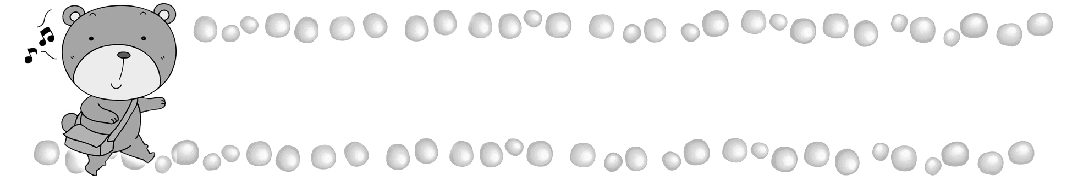


小朋友，生活中有許多小幫手，它們都有其功能，你都知道嗎？請你試著幫下面的小幫手找到它們的家：
電 燈 保存食物，避免食物腐壞
洗衣機 打掃環境，保持環境整潔
掃 帚 互相聯絡，縮短人與人的距離
電 話 照亮黑夜，使人可在黑夜中活動
冰 箱 洗淨衣服，省時省力
電風扇 盛裝食物，增加便利
杯 盤 趕走熱氣，提供涼意
衣 櫥 放置衣物，有效管理衣物
 你有想過嗎？如果生活中沒有這些小幫手，會變成什麼樣子呢？發揮你的想像力寫下來：


評 量 項 目 | 學生自評 | 家長複評 | 教師評量
1.我會說出家庭小幫手的功能。
2.我會寫出如果沒有小幫手的生活
3.我會說出家庭小幫手的功能。

 小朋友，請你寫出家中三個成員的職業是什麼
稱謂 | 性別 | 職業
 |  | 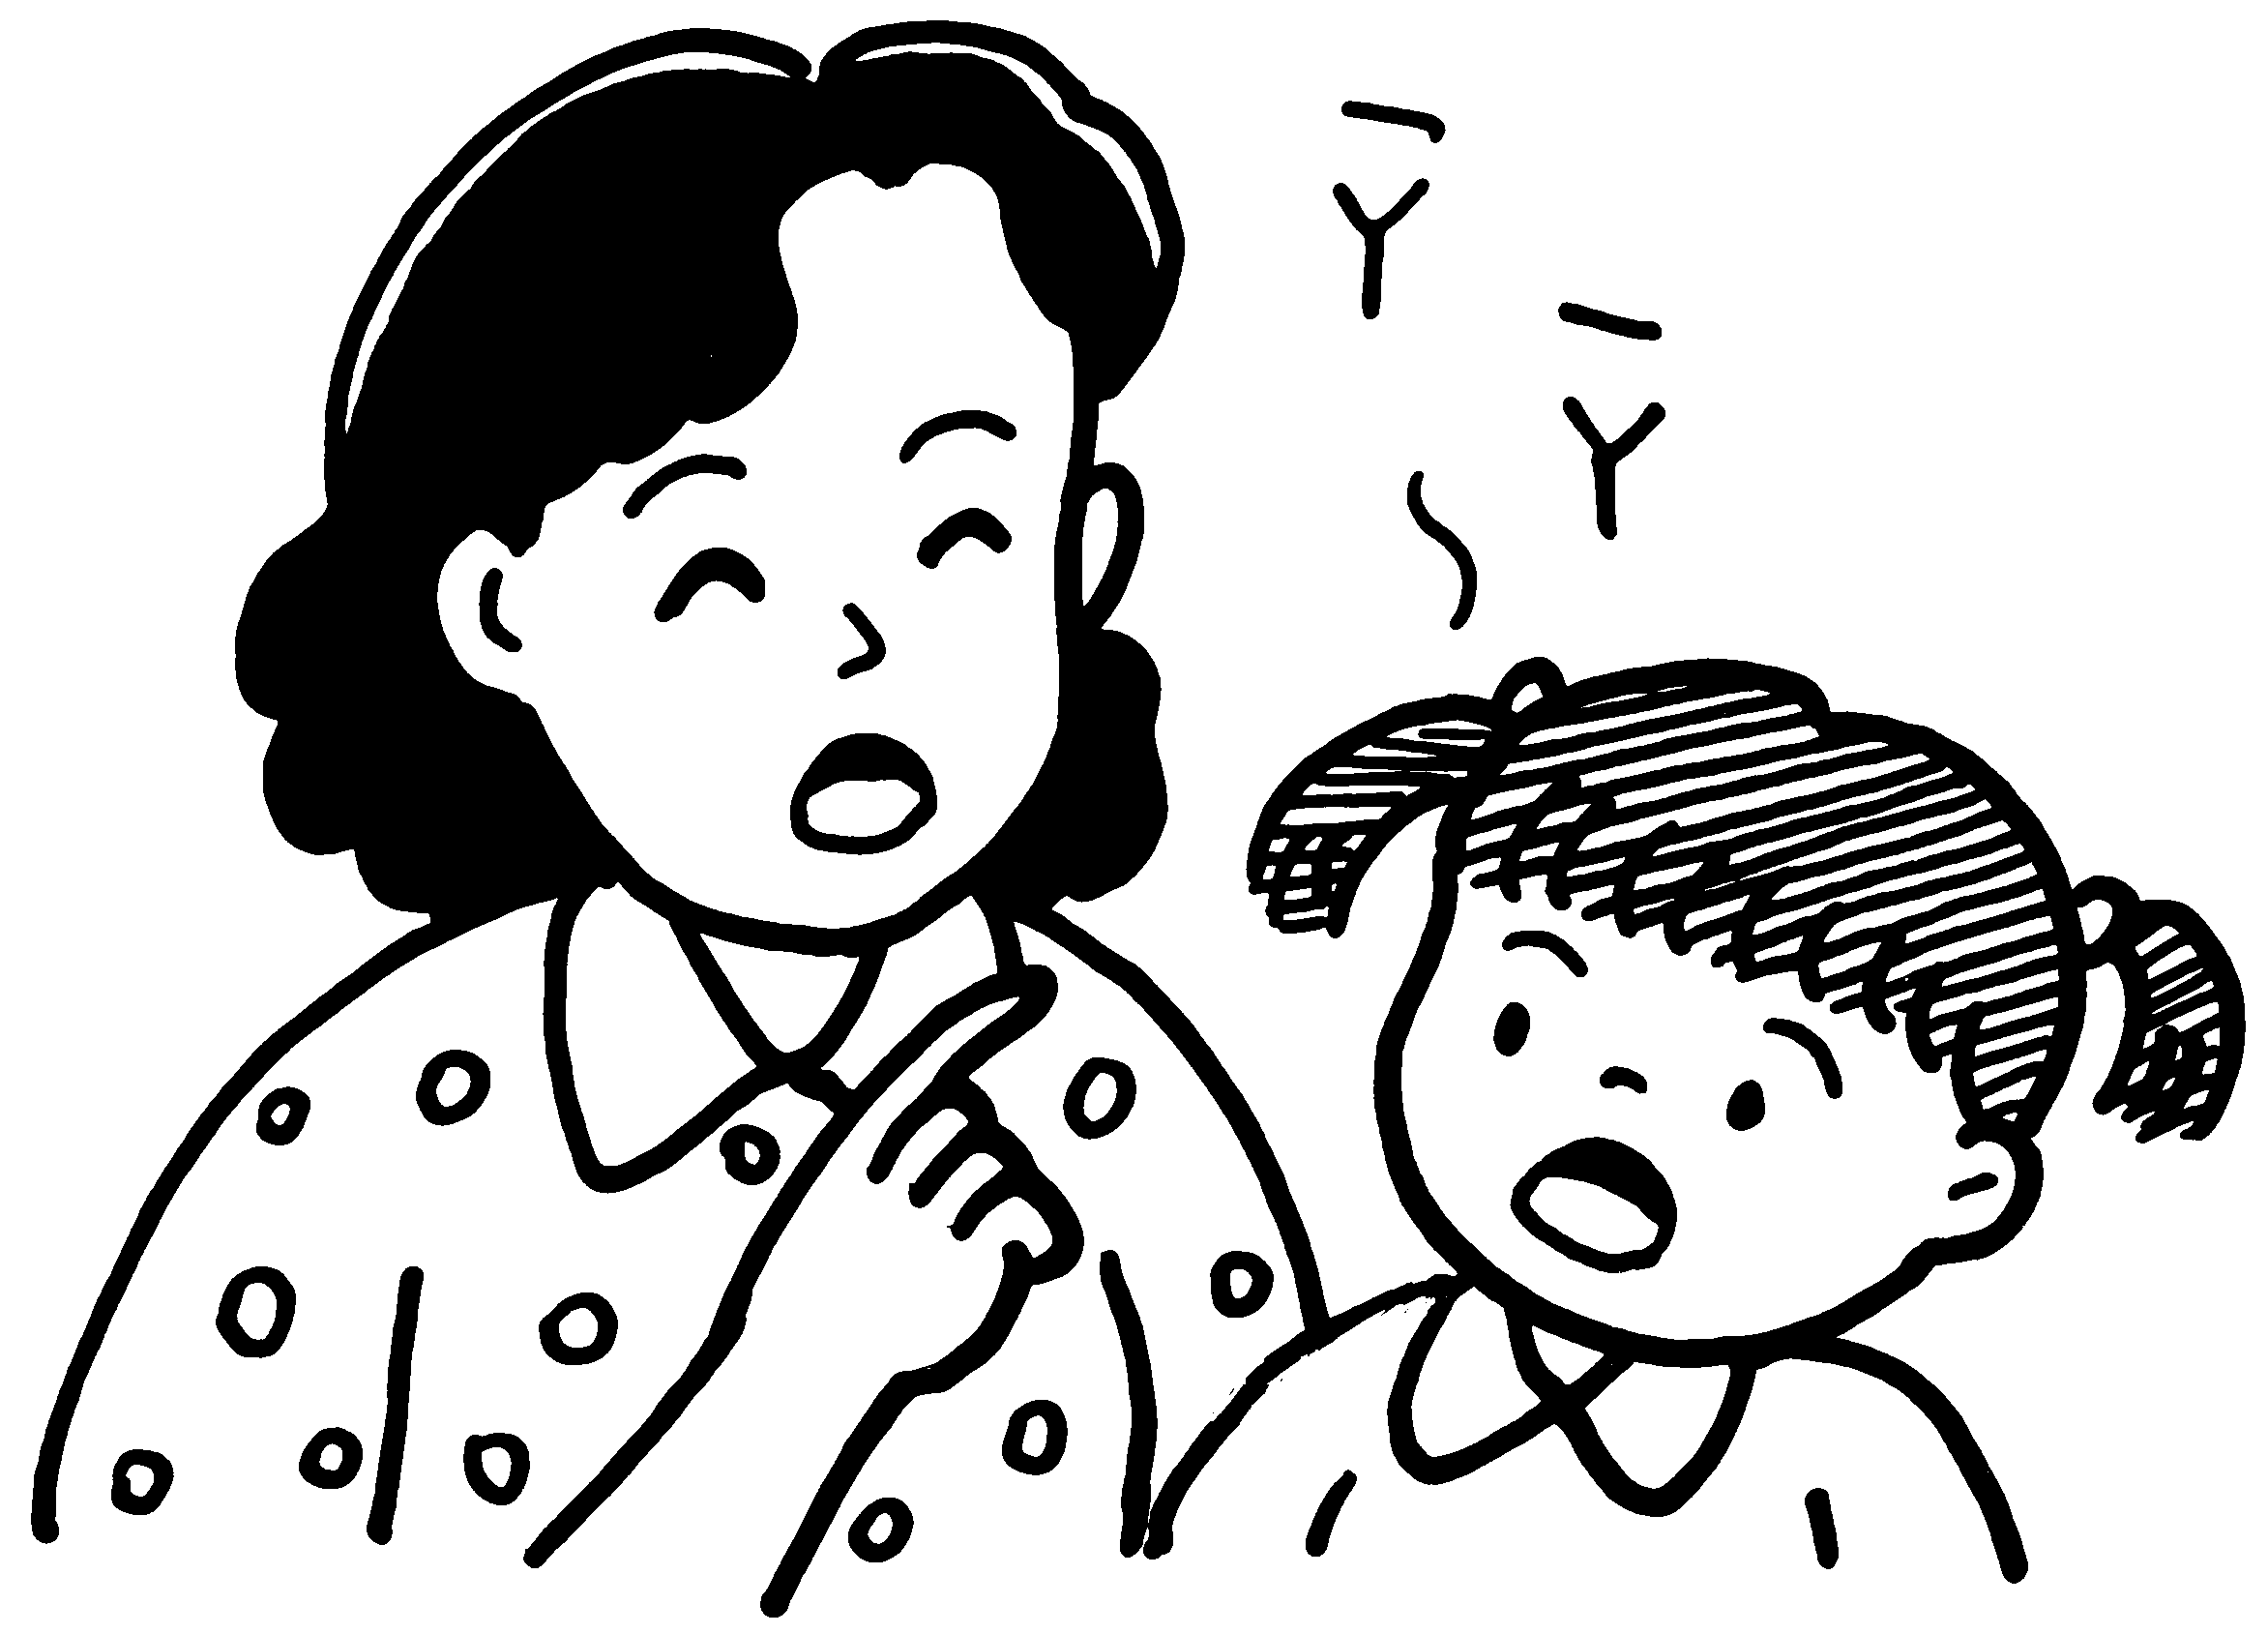
 你長大最想做什麼工作？試著把它畫出來。

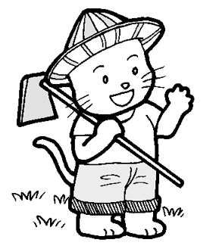

 你覺得這些工作適合男生的在□裡塗上黃色，適合女生塗上藍色？男女都可以的塗上紅色。
□餐廳廚師 □警察 □畫家 □司機
□清潔工人 □醫生 □老師 □總統

評 量 項 目 | 學生自評 | 家長複評 | 教師評量
1.我會和同學一起分享和討論。
2.我知道家中成員的職業。

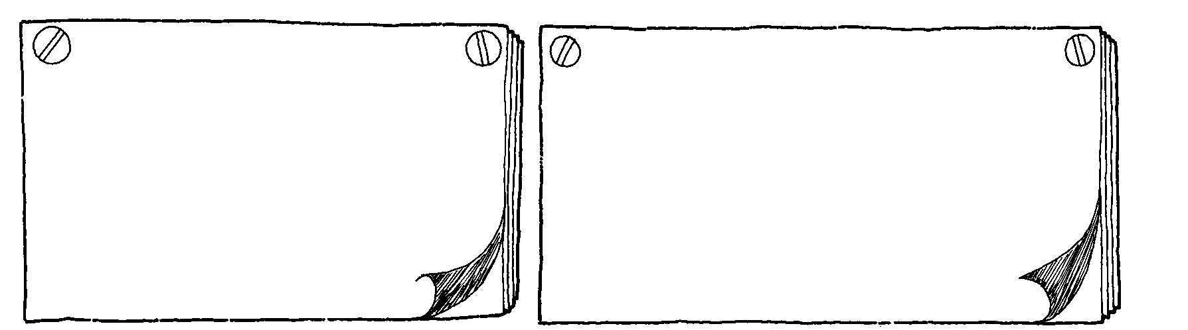

我認識的男生長的樣子： 我認識的女生長的樣子：


你覺得男生喜歡什麼玩具或遊戲，把它們寫下來或畫下來吧！

你覺得女生喜歡什麼玩具或遊戲，把它們寫下來或畫下來吧！

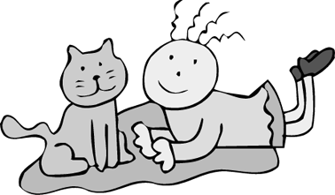
請你設計一個男生、女生都可以玩的玩具吧！

評 量 項 目 | 學生自評 | 家長複評 | 教師評量
1.能夠畫出男生、女生的樣子。

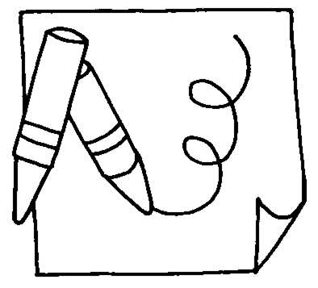
◎ 請畫出今天你和好朋友所帶來的玩具是什麼。（要著上顏色喔！）

◎ 請你訪問班上的一位異性同學，他和你的喜好相同還是不相同。
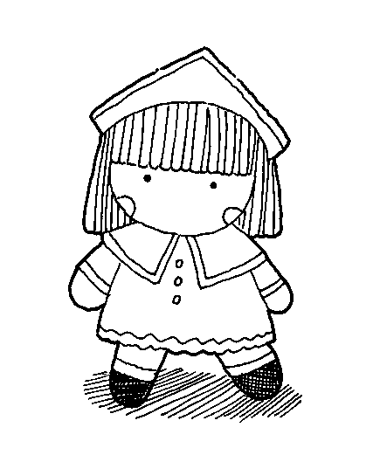
☆他喜歡的顏色是（ ），
和我□相同 □不同
☆他喜歡的遊戲是（ ），
和我□相同 □不同
☆他喜歡的運動是（ ），
和我□相同 □不同
☆他喜歡的家事是（ ），
和我□相同 □不同
◎ 你將來長大想要做什麼事？這件事男生和女生都可以做嗎？
答：我要做 。這件事□男生□女生可以做。

評 量 項 目 | 學生自評 | 家長複評 | 教師評量
1.我會和同學一起分享和討論
2.我知道男、女生不一定只能做特定的事。

